1. Проаналізувати предметну область, визначити групи користувачів, випадки використання та компоненти ПЗ.
Аналіз предметної області.
Предметна область охоплює логопедичну терапію для дітей із порушеннями мовлення, а саме:
- Постановку, автоматизацію та контроль правильності вимови звуків.
- Формування звичок правильної артикуляції.
- Мотивацію дитини до регулярних занять через ігрові механіки.
- Взаємодію логопеда і дитини в єдиній системі.
Система спрощує роботу логопеда, робить процес тренувань більш приємним для дитини, а також застосовується модуль штучного інтелекту, який оцінює правильність вимови та допомагає відстежувати прогрес учня.
Основні групи користувачів.
- Дитина – виконує артикуляційні вправи, повторює звуки, отримує підказки та візуальний зворотний зв’язок.
- Логопед – створює індивідуальні плани занять, перевіряє результати, додає нові вправи та аналізує прогрес.
Основні функціональні сценарії (випадки використання).
- Реєстрація та авторизація користувачів.
- Виконання вправ учнем і надсилання результатів.
- Автоматичний аналіз вимови за допомогою AI-модуля.
- Отримання оцінки й підказок для покращення вимови.
- Створення та редагування вправ логопедом.
- Перегляд статистики занять і прогресу учнів.
- Адміністративне керування системою.
Основні компоненти програмного забезпечення: Mobile Client (React Native), User Service, Exercise Service, Speech AI Service, Progress Service, API Gateway, Database.

2. Визначити архітектурний стиль та спроєктувати рівні взаємодії.
Для системи обрано мікросервісну клієнт–серверну архітектуру. Вона дозволяє розподілити логіку між незалежними сервісами, що спрощує масштабування, підтримку та подальший розвиток проєкту.
Система складається з таких основних рівнів:
  - Клієнтський рівень – мобільний застосунок на React Native, який надає інтерфейс користувача та взаємодіє із сервером через REST API.
  - Рівень API Gateway – приймає всі запити від клієнта, виконує маршрутизацію, автентифікацію та передає дані у відповідний мікросервіс.
  - Рівень мікросервісів – набір незалежних сервісів (User, Exercise, Speech AI, Progress), кожен із яких реалізує певну бізнес-функцію системи. Комунікація між ними здійснюється через HTTP.
  - Рівень даних – кожен мікросервіс має власну базу даних (UserDB, ExerciseDB, ProgressDB), що реалізує принцип Database per Service.
Це забезпечує ізоляцію даних, незалежність модулів та спрощує масштабування.
Такий підхід дозволяє створити масштабовану систему з чітким розділенням відповідальностей між компонентами, що полегшує її розробку та супровід.

3. Описати компоненти ПЗ.
  - Mobile Client (React Native) – реалізує інтерфейс для учня та логопеда, забезпечує реєстрацію, авторизацію, виконання вправ і перегляд результатів. Клієнт взаємодіє з бекендом через REST API та отримує дані у форматі JSON.
  - User Service – обробляє запити реєстрації, автентифікації та керування обліковими записами. Забезпечує роботу з JWT-токенами та визначення ролей користувачів.
  - Exercise Service – надає можливість створювати, редагувати та видаляти вправи. Забезпечує доступ логопеда до методичних матеріалів і планів занять.
  - Speech AI Service – отримує запит від Exercise Service, проводить аналіз вимови, повертає результат у вигляді оцінки точності та рекомендацій. Не взаємодіє з клієнтом або базами даних напряму.
  - Progress Service – відповідає за збереження результатів аналізу після виконання вправ, отриманих від Exercise Service, і надає логопеду або користувачу статистику та звіти через API Gateway.
  - API Gateway – приймає всі зовнішні запити, виконує перевірку авторизації, маршрутизує їх до відповідних сервісів (User, Exercise, Speech AI або Progress) та повертає узгоджену відповідь клієнту.
  - Database – набір окремих баз даних (UserDB, ExerciseDB, ProgressDB), що відповідають за ізольоване зберігання даних у кожному мікросервісі. Speech AI може використовувати зовнішнє сховище або інтеграцію з Azure / Google Speech API.

4. Побудувати UML-діаграми:
На діаграмі компонентів (рис. 1) показано основні частини системи та взаємозв’язки між ними. Mobile Client взаємодіє з API Gateway через REST API. Gateway маршрутизує запити до User Service, Exercise Service та Progress Service.
Exercise Service викликає Speech AI Service для аналізу аудіо й надсилає результати у Progress Service для збереження. Кожен мікросервіс має власну базу даних, що забезпечує ізольованість і стабільність системи.
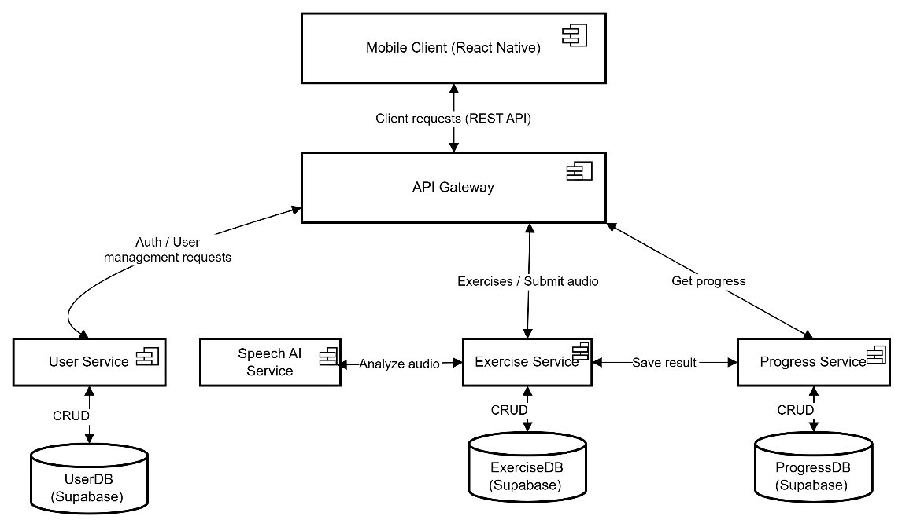
Рис. 1. Діаграма компонентів
Діаграма взаємодії відображає послідовність виконання вправи користувачем. Після авторизації користувач отримує вправу, записує аудіо й надсилає його через API Gateway у Exercise Service. Exercise Service передає аудіо в Speech AI Service для аналізу вимови. Після отримання оцінки правильності Exercise Service зберігає результат у Progress Service та повертає оновлену статистику користувачу. Логопед може переглядати прогрес і формувати звіти через ті самі сервіси, використовуючи API Gateway.
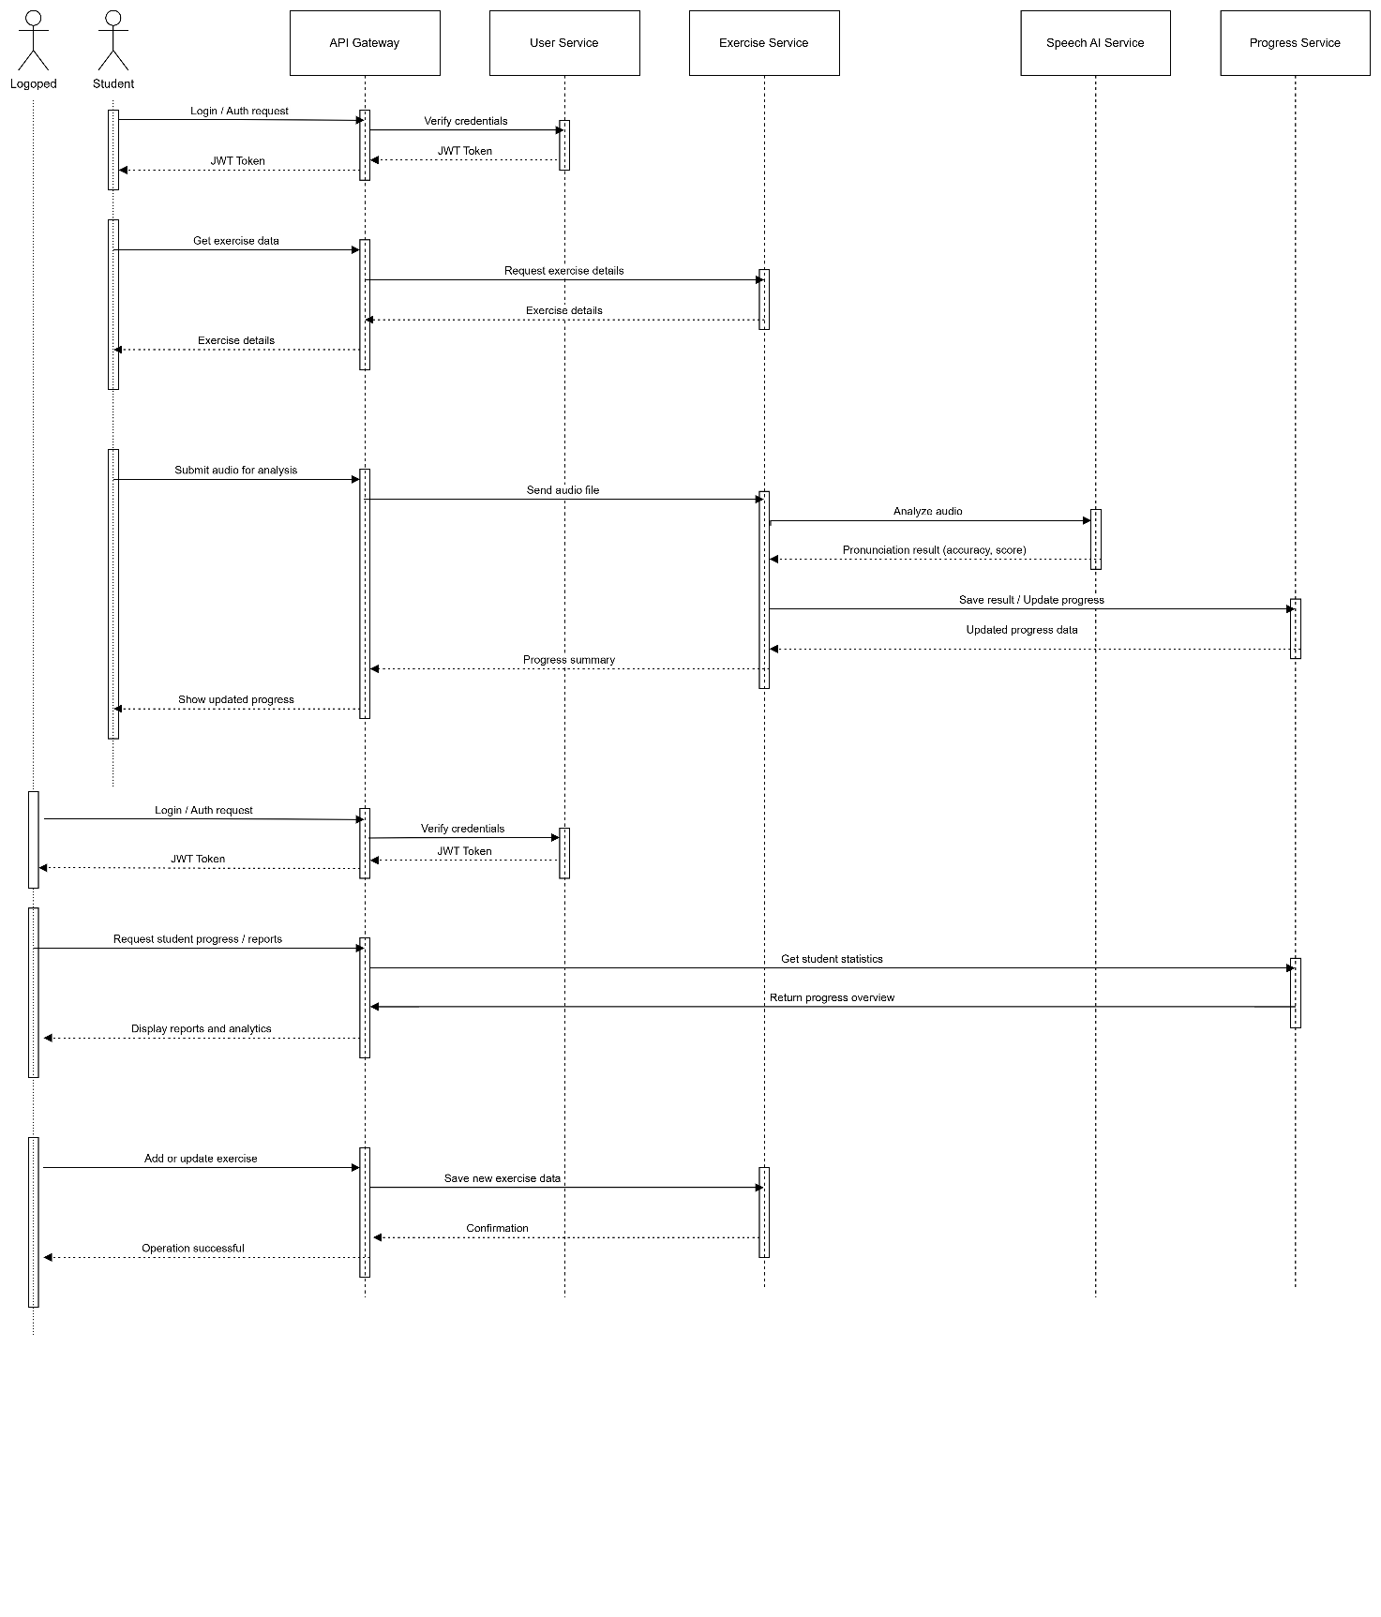
Рис. 2. Діаграма взаємодії
На діаграмі розгортання показано фізичну структуру системи.
Усі серверні компоненти розгорнуті в середовищі Docker Compose: API Gateway, User Service, Exercise Service та Progress Service — кожен має власну базу даних.
Speech AI Service представлений як зовнішній API (Azure / Google Speech), який викликається з Exercise Service для аналізу вимови.
Mobile Client (React Native) взаємодіє з API Gateway через REST API, а Gateway маршрутизує запити до відповідних сервісів.
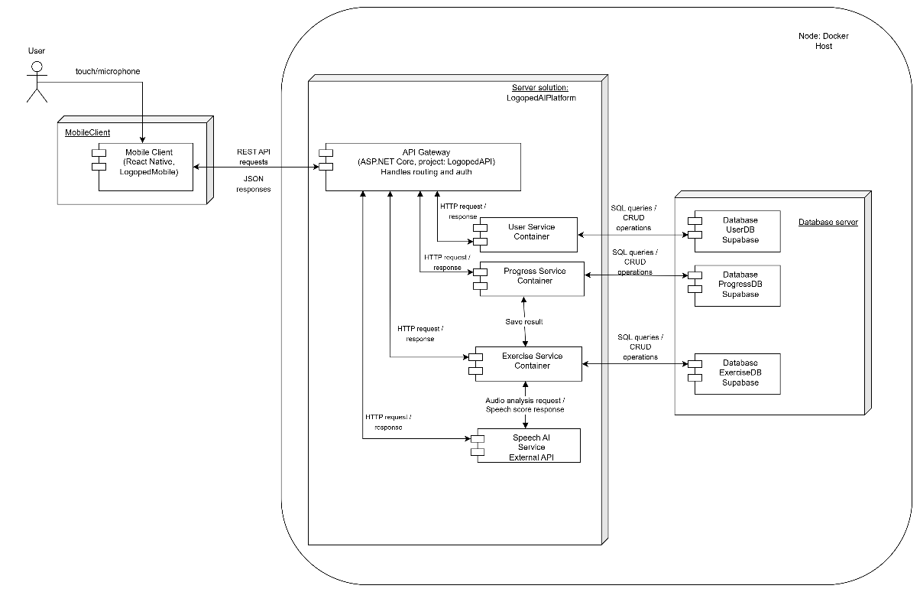
Рис. 3. Діаграма розгортання

5. Обґрунтувати вибір архітектури й шаблонів проєктування
Обрана мікросервісна архітектура забезпечує гнучкість, модульність і простоту масштабування. Кожен сервіс виконує одну бізнес-функцію, що полегшує оновлення та подальший розвиток системи.
Основними шаблонами проєктування виступають:
- Repository – для розділення бізнес-логіки від доступу до даних у кожному сервісі.
- Dependency Injection – для зручного керування залежностями у .NET-сервісах.
- API Gateway Pattern – для централізованої маршрутизації запитів і захищеного доступу до внутрішніх сервісів.
- Adapter – для взаємодії з зовнішнім сервісом розпізнавання мовлення.
Обрана структура забезпечує зрозумілу логіку, ізольованість модулів і стабільну роботу системи з можливістю подальшого розширення функціональності.

